ПЗ 6. “Специфические графические приемы». Поиск образа в кляксе на основе ассоциации с формой и выполнение декоративной работы с использованием известных графических приемов с передачей пластичности и выразительности образа.

Кляксография — это нетрадиционная техника рисования с помощью клякс, пятен и разводов краски. Суть метода заключается в том, чтобы увидеть в случайных пятнах интересные образы и дорисовать их. Эта техника не требует особых художественных навыков, а основана на развитии воображения и фантазии.
История кляксографии началась в конце 19 века, когда швейцарский врач и психолог Герман Роршах разработал свой знаменитый тест чернильных пятен. Он использовал симметричные кляксы для изучения особенностей личности пациентов. Позже эту идею подхватили художники-сюрреалисты, которые видели в случайных пятнах источник вдохновения и создавали на их основе причудливые картины.
В середине 20 века кляксография стала применяться в детском творчестве. Педагоги и психологи оценили ее огромный потенциал для развития воображения, образного мышления и креативности детей. Сегодня эта техника широко используется в дошкольных учреждениях, школах развития и арт-терапии.
PZ 6. “Specific graphic techniques”. Searching for an image in a blot based on association with form and performing decorative work using known graphic techniques with the transfer of plasticity and expressiveness of the image.

Blotography is an unconventional drawing technique using blots, spots and streaks of paint. The essence of the method is to see interesting images in random spots and finish drawing them. This technique does not require special artistic skills, but is based on the development of imagination and fantasy.
The history of blotography began in the late 19th century, when the Swiss doctor and psychologist Hermann Rorschach developed his famous inkblot test. He used symmetrical blots to study the personality traits of patients. Later, this idea was picked up by surrealist artists, who saw random spots as a source of inspiration and created bizarre paintings based on them.

In the mid-20th century, blotography began to be used in children's art. Teachers and psychologists have appreciated its enormous potential for developing children's imagination, imaginative thinking and creativity. Today, this technique is widely used in preschools, development schools and art therapy.
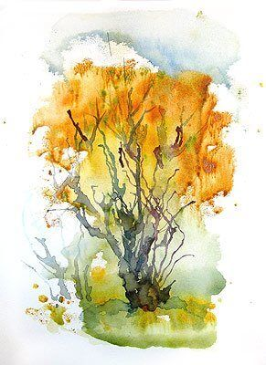

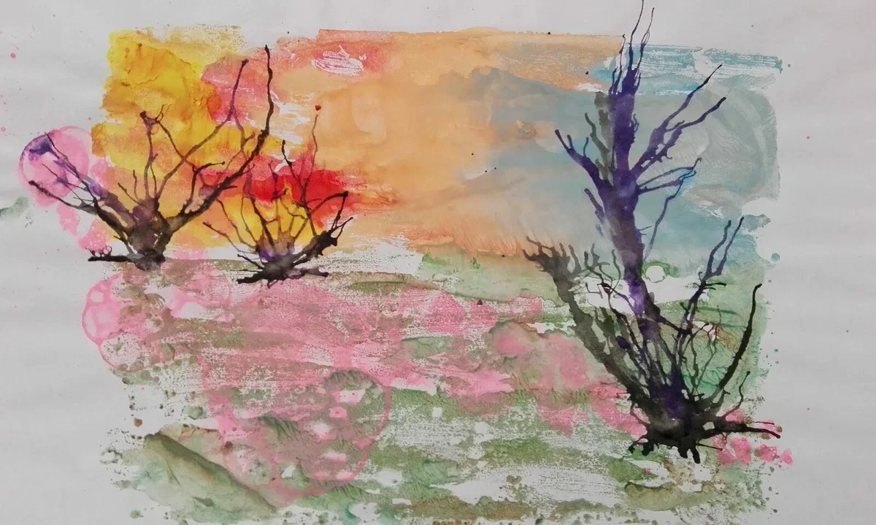

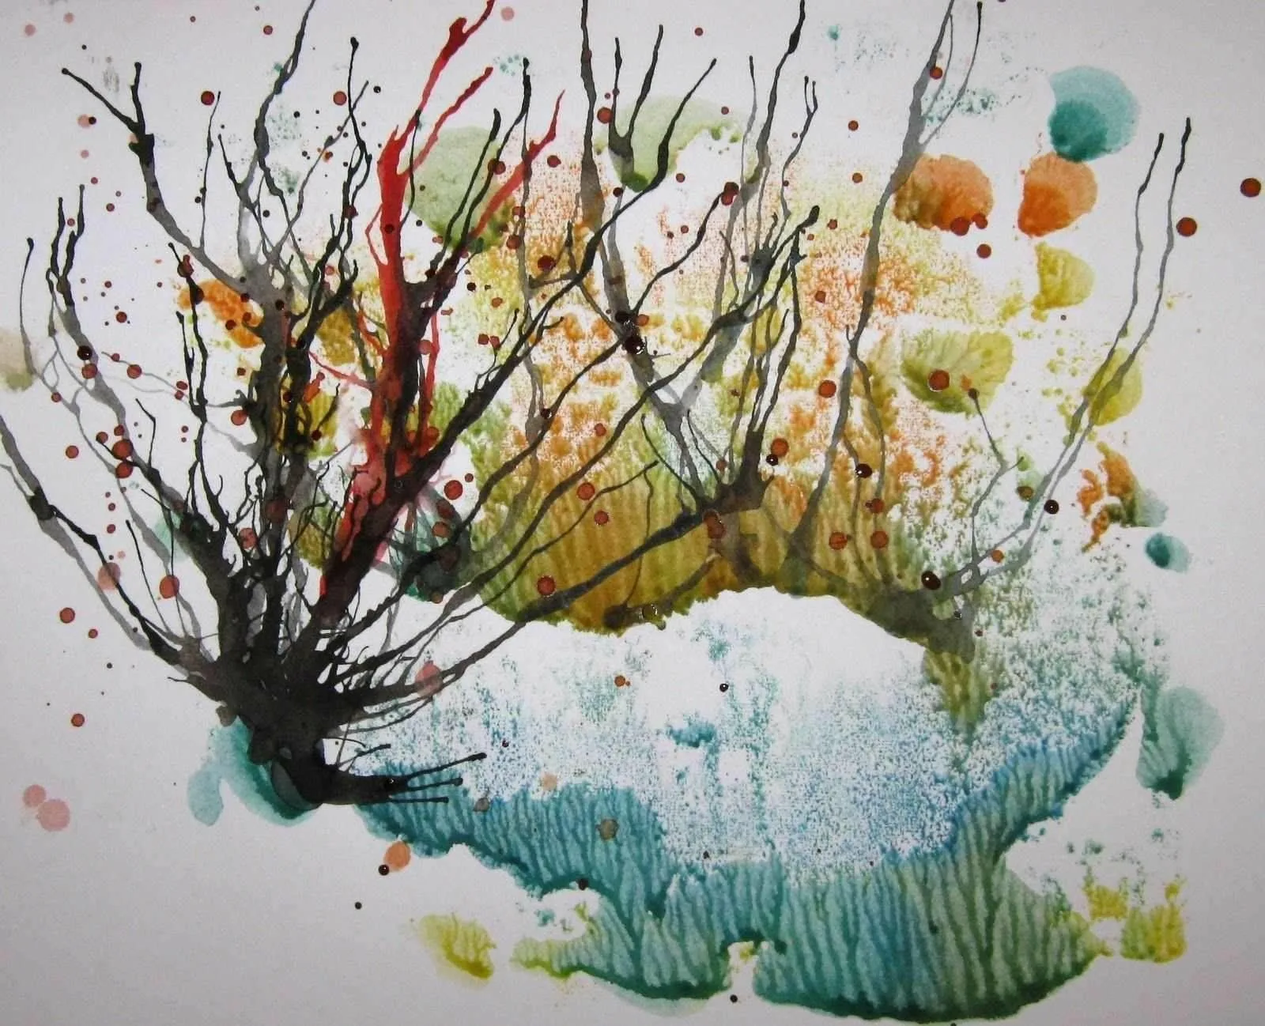

Материалы: Формат А3, карандаш, акварель или гуашь, гелиевые ручки черного цвета

Materials: A3 format, pencil, watercolor or gouache, black gel pens

